International Online Copyright Office
INTEROCO
(EuropeanUnion, Germany, Berlin)
ЭЛЕКТРОННЫЙ ОБЪЕКТ ДЕПОНИРОВАНИЯ

(реферат)

ПРОИЗВЕДЕНИЕ НАУКИ
Система удаленного контроля за деятельностью организации «Менеджет»
Авторы: | Мусатов Владислав Валерьевич  Мусатова Алла Михайловна  Ходорцов Валерий Александрович  JurijsKiselovs
Правообладатель: | Мусатов Владислав Валерьевич 25% (Россия), Мусатова Алла Михайловна 25% (Россия), Ходорцов Валерий Александрович 25% (Россия), Jurijs Kiselovs 25% (Латвия)
INTEROCO – 2019
СТРУКТУРА ДОКУМЕНТА

ПРАВОУСТАНАВЛИВАЮЩАЯ ИНФОРМАЦИЯ

- АННОТАЦИЯ

- ОСНОВНЫЕ ПОНЯТИЯ

- АНАЛИЗ БЛИЖАЙШИХ АНАЛОГОВ

- АКТУАЛЬНОСТЬ И СУЩНОСТЬ ПРОЕКТА

- ЮРИДИЧЕСКИЕ ОСНОВАНИЯ

- ИСТОЧНИКИ ИСПОЛЬЗОВАННОЙ ЛИТЕРАТУРЫ

- ИНФОРМАЦИЯ ОБ ЭКСПЕРТЕ

ПРАВОУСТАНАВЛИВАЮЩАЯ ИНФОРМАЦИЯ
Вид объекта | Произведение науки
Название: | Система удаленного контроля за деятельностью организации«Менеджет»
Авторы: | Мусатов Владислав Валерьевич  Адрес: 628 Clevelandst. #804, Clearwater, FL, 33755, UnitedStates  паспорт: 756128422 выдан06.10.2017 ФМС 78039  Электронная почта: vlad@admintech.ru  Мусатова Алла Михайловна  Адрес: 628 Clevelandst. #804, Clearwater, FL, 33755, United States  Паспорт № 40 07 447323 выдан 25.03.2008 УФМС России по СПБ г. Санкт-Петербурга Центрального района  Электронная почта: alla@admintech.ru  Ходорцов Валерий Александрович  Адрес: 628 Clevelandst.#907 Clearwater, FL, 33755,UnitedStates.  паспорт: 51 № 5743687 выдан 31.01.2014 П-ВОРОССИИИ, США  Электронная почта: vkhodor@yandex.ru  JurijsKiselovs  Address: 8Valdlauchi 8-157, Riga, LV-1076  Latvia.  паспорт LZ4024893,выдан 27.08.2015, 3-м отделом Департамента Гражданства и Миграции г. Рига.  Электронная почта: admintech.yuri@gmail.com
Правообладатель: | Мусатов Владислав Валерьевич 25%  Адрес: 628 Clevelandst. #804, Clearwater, FL, 33755, UnitedStates  паспорт: 756128422 выдан06.10.2017 ФМС 78039  Электронная почта: vlad@admintech.ru  Мусатова Алла Михайловна 25%  Адрес: 628 Clevelandst. #804, Clearwater, FL, 33755, United States  Паспорт № 40 07 447323 выдан 25.03.2008 УФМС России по СПБ г. Санкт-Петербурга Центрального района  Электронная почта: alla@admintech.ru  Ходорцов Валерий Александрович 25%  Адрес: 628 Clevelandst.#907 Clearwater, FL, 33755,UnitedStates.  паспорт: 51 № 5743687 выдан 31.01.2014 П-ВОРОССИИИ, США  Электронная почта: vkhodor@yandex.ru  JurijsKiselovs 25%  Address: 8Valdlauchi 8-157, Riga, LV-1076  Latvia.  паспорт LZ4024893,выдан 27.08.2015, 3-м отделом Департамента Гражданства и Миграции г. Рига.  Электронная почта: admintech.yuri@gmail.com
Дата депонирования Международного депозитария "INTEROCO"  (Европейский союз, Берлин): | «29» мая 2019г.

Произведения науки как объекты авторского права предусмотрены в следующих нормативно-правовых актах:

1 | Бернская конвенция по охране литературных и художественных произведений (1971 г.)  "Статья 2  (1) Термин «литературные и художественные произведения» охватывает любую продукцию в области литературы, науки и искусства, вне зависимости от способа и формы ее выражения, включая: книги, брошюры и другие письменные произведения; лекции, обращения, проповеди и другие подобного рода произведения; драматические и музыкально-драматические произведения; хореографические произведения и пантомимы; музыкальные сочинения с текстом или без текста; кинематографические произведения, к которым приравниваются произведения, выраженные способом, аналогичным кинематографии; рисунки, произведения живописи, архитектуры, скульптуры, гравирования и литографии; фотографические произведения, к которым приравниваются произведения, выраженные способом, аналогичным фотографии; произведения прикладного искусства; иллюстрации, карты, планы, эскизы и пластические произведения, относящиеся к географии, топографии, архитектуре или наукам.
2 | Гражданский кодекс Российской Федерации (часть четвертая) от 18.12.2006 N 230-ФЗ  Статья 1259. Объекты авторских прав  1. Объектами авторских прав являются произведения науки, литературы и искусства независимо от достоинств и назначения произведения, а также от способа его выражения.  Статья 1256. Действие исключительного права на произведения науки, литературы и искусства на территории Российской Федерации  1. Исключительное право на произведения науки, литературы и искусства распространяется:  1) на произведения, обнародованные на территории Российской Федерации или необнародованные, но находящиеся в какой-либо объективной форме на территории Российской Федерации, и признается за авторами (их правопреемниками) независимо от их гражданства;  2) на произведения, обнародованные за пределами территории Российской Федерации или необнародованные, но находящиеся в какой-либо объективной форме за пределами территории Российской Федерации, и признается за авторами, являющимися гражданами Российской Федерации (их правопреемниками);  3) на произведения, обнародованные за пределами территории Российской Федерации или необнародованные, но находящиеся в какой-либо объективной форме за пределами территории Российской Федерации, и признается на территории Российской Федерации за авторами (их правопреемниками) - гражданами других государств и лицами без гражданства в соответствии с международными договорами Российской Федерации.  Статья 1257. Автор произведения  Автором произведения науки, литературы или искусства признается гражданин, творческим трудом которого оно создано. Лицо, указанное в качестве автора на оригинале или экземпляре произведения либо иным образом в соответствии с пунктом 1 статьи 1300 настоящего Кодекса, считается его автором, если не доказано иное.  (в ред. Федерального закона от 03.07.2016, с изм. от 13.12.2016, вступ. в силу с 01.01.2017)

В соответствии с вышеуказанными международными и национальными правовыми документами, произведение науки, как объект авторского права, должно:
- быть результатом творческой деятельности;
- существовать в какой-либо объективной форме.

Рассматриваемое произведение науки соответствует требованиям признания в качестве объекта авторского права и интеллектуальной собственности, согласно ст.ст.1255-1257Гражданского кодекса Российской Федерации от 18.12.2006 N 230-ФЗ.

Результат творческой деятельности, новизна, актуальность, сферы применения произведения науки «Система удаленного контроля за деятельностью организации «Менеджет»,указанные в настоящем заключении подтверждены международным свидетельством о депонировании авторского произведения.

Изучение объективной формы выражения произведения науки по итогам изучения материалов, а также экспертизу объекта на соответствие критериям охраноспособности провел:

Патентныйэксперт,  кандидатэкономическихнаук,  Уполномоченный представитель  INTEROCOCopyrightOffice в России  ООО "ИНТЕРОКОЕВРАЗИЯ" (г.Москва) | Муминов  Санджар  Файзуллаевич

(подпись, печать)

I. АННОТАЦИЯ

Произведение науки «Система удаленного контроля за деятельностью организации «Менеджет»»предназначено для владельцев/учредителей и руководителя компании/организации для удаленного контроля за деятельностью своей компании/организации, а так же для организации оперативной коммерческой/не коммерческой деятельности сотрудников компании/организации.

Произведение науки «Система удаленного контроля за деятельностью организации «Менеджет»может быть использовано на любом предприятии, в любой коммерческой или некоммерческой организации.

Рассматриваемое произведение науки обеспечивает выполнение следующих функций:
- кадровый учет сотрудников;

- расстановка сотрудников на посты;

- назначение сотрудникам функций и обязанностей, в соответствии с потоками производственной оперативной деятельности;

- назначение сотрудникам показателей эффективности;

-контроль за выполнением состояний, согласно показателям эффективности;

- заполнение и просмотр статистических показателей сотрудников и компании/организации в целом;

- экспресс- анализ статистических показателей, которые отражаются на экране монитора компьютера и назначение состояний (указаний к действию по исправлению ситуаций или усилению успешных действий), с целью улучшения существующей ситуации;

- мгновенную доставку приказов и распоряжений высшего руководства до сотрудников, контроль выполнения и отчеты об исполнении;

- архивирование и просмотр действий сотрудников в соответствии с приказами и с программами высшего руководства, а также отчетов об их выполнении;

- переписку сотрудников по оперативной деятельности между собой со встроенной функцией подчиненности и типами посланий;

- переписку сотрудников с клиентами компании прямо из программы;

- архивирование и просмотр внутренней и внешней коммуникации сотрудников;

-архивирование организационной политики компании/организации и мгновенное распределение ее по соответствующим терминалам на их посты;

- полный контроль соблюдения установленных норм/правил действия на постах в соответствии с организационной политикой;

- правильное (стандартное) ведение финансового планирования (основные стандарты задает программа);

- мгновенное табулирование предполагаемых доходов и расходов;

- просмотр, корректировка хозяйственно-финансовой деятельности;

- полный контроль всей деятельности компании/организации;

-встроенная CRM система, которая позволяет полностью контролировать работу персонала с каждым клиентом/поставщиком;

- архивирование любых действий, связанных с клиентом/поставщиком;

- возможность гибкого представления данных из программы на отдельных информационных панелях в форме графиков, круговых и столбчатых диаграмм, фотографий, таблиц.

Тип ЭВМ: веб-приложение

Язык: C# , JS, Html, CSS

ОС: Windows

Объём программы 279MB

II. ОСНОВНЫЕ ПОНЯТИЯ

Финансовое планирование | - это способ обращения с деньгами и активами организации, имеющий целью поддерживать превышение дохода над расходами посредством правильного планирования любых расходов и доходов компании/организации или частного лица для обеспечения стабильного и успешного развития, которое охватывает все стороны деятельности для достижения целей с учетом имеющихся ресурсов и планируемых будущих финансовых потоков, выраженных в денежном эквиваленте.
Воронка продаж | — это принцип распределения потенциальных клиентов по стадиям всего процесса от первого контакта до продажи товара или услуги
Организующая  Схема (Оргсхема) | - это схема, показывающая совокупность подразделений организации и их взаимосвязей, в рамках которой между подразделениями распределяются управленческие задачи, определяются полномочия и ответственность руководителей и должностных лиц, то есть описание схемы деятельности группы (коммерческой компании, клуба по интересам – любой группы), основанной на принципе потока, т.е. выполнения друг за другом ряда обязательных функций без которых существование организации в течение продолжительного времени будет маловероятным.
Система коммуникаций организации | - это система охватывающая движения частиц по коммуникационным линиям организации/компании, где частицами могут быть послания, предметы, люди и т.д. междуработниками организации, объединенных взаимосвязанными и взаимообусловленными коммуникационными потоками друг с другом и внешней средой посредством коммуникационных каналов
Организационная политика | - это представленные в письменном виде успешные действия, которые подтвердили свою эффективность на практике, имеющие определенные цели деятельности персонала в рамках организации, призванные усилить их влияние на деятельность внутри организации или защитить их личные интересы
Показатели эффективности | — это показатели деятельности сотрудника/ отдела, отделения или организации в целом, выраженные в виде статистик. Статистика – это количество или объём чего-то по сравнению с более ранним количеством или объёмом того же самого. Статистика относится к количеству сделанной работы или ее денежной стоимости и показывает, выполняет ли штатный сотрудник или группа свою работу, так как именно выполненная работа отражается в статистике.
Ценный Конечный Продукт | Ценный – это имеющий важное, существенное значение.  Конечный – это являющийся завершением какого-либо процесса, цикла.  Продукт – это порождение, следствие, результат чего-либо.
III. АНАЛИЗ БЛИЖАЙШИХ АНАЛОГОВ

В результате патентныхисследований было выявлено несколько изобретений, аналогов рассматриваемой разработки.

Аналог №1

Названиеразработки: METHOD FOR EVALUATING CURRENT BUSINESS PERFORMANCE
Патент №: US6556974B1. Изобретение (США)

Датаприоритета: 29.04.2003г.

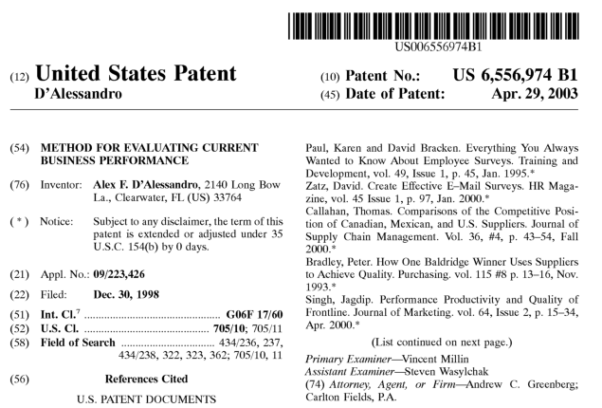
What is claimed is:
1. A method reliant upon anonymous responses to survey questions for quantifying predetermined criteria relating to the performance of an organization, comprising the steps of:
providing a library of performance assessment surveys where each performance assessment survey includes a plurality of survey questions;
providing a plurality of pools of respondents;
providing an automated survey administrator;
enabling said automated survey administrator to customize a survey by preselecting a performance assessment survey from said library of performance assessment surveys;
further enabling said automated survey administrator to customize a survey by preselecting a pool of respondents from said plurality of pools of respondents;
further enabling said automated survey administrator to conduct multiple surveys simultaneously where each survey is directed to a different pool of respondents;
authenticating each member of a pool of respondents before enabling each member to answer said survey questions;
acquiring information about each respondent that identifies what knowledge about the organization is held by said respondent;
presenting survey questions to each respondent that call for information held by said respondent, and selecting said survey questions from a plurality of said performance assessment surveys if the knowledge of said respondent indicates an ability to answer said survey questions;
providing a data-gathering interface connected to a global computer network by means of a remote web server, thereby enabling said pool of respondents to individually record answers to said survey questions in private and with anonymity;
providing a database containing answers submitted by said pool of respondents;
providing a predetermined formula for evaluating said answers;
producing a quantified result, using said predetermined formula, based on said predetermined performance criteria;
storing said quantified result in said database;
retrieving from said database quantified results previously stored therein from earlier performance assessment surveys for comparison purposes;
said step of retrieving fierier including the step of enabling said automated survey administrator to preselect quantified results from said earlier performance assessment surveys;
wherein said automated survey administrator preselects which performance assessment surveys will be utilized, based upon the respective knowledge held by respondents in said pools of respondents;
wherein said automated survey administrator preselects what pool of respondents will be enabled to participate in the survey;
wherein said automated survey administrator conducts plural surveys simultaneously, directing a different survey at each pool of respondents and wherein said automated survey administrator directs a plurality of surveys to any preselected pool of respondents;
wherein said automated survey administrator preselects what comparisons of quantified rests will be made;
wherein the respondents are enabled to answer said questions in private and in anonymity; and
wherein the quantified results of said performance assessment are available immediately after the performance assessment in commenced.

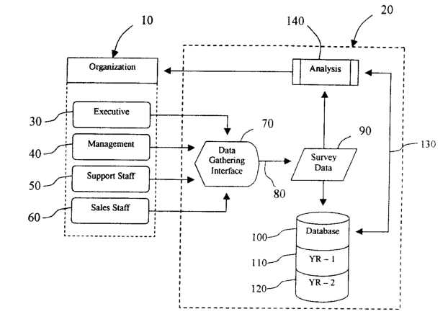

Аналог №2

Названиеразработки: SYSTEM AND METHOD FOR ENTERPRISE MODELING, OPTIMIZATION AND CONTROL
Патент №:US6934931B2 (США)

Дата приоритета: 23.08.2005 г.

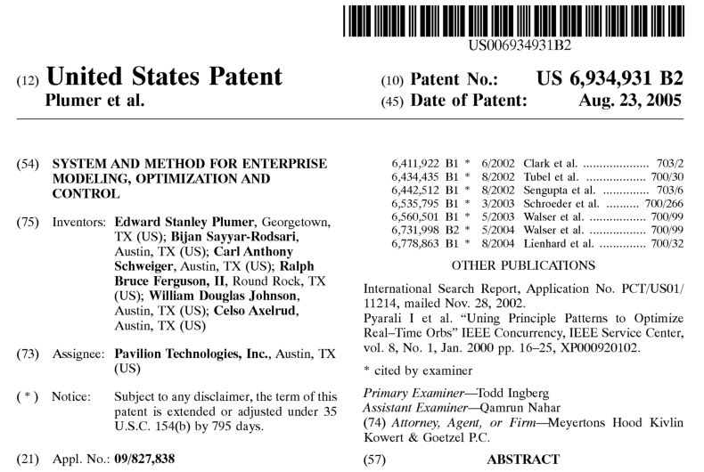

1. A method for enabling a user to create a program for controlling a process, wherein the method operates in a system including a computer system which is coupled to the process, the method comprising:
providing a plurality of software classes for modeling, optimization, and deployment;
providing one or more management facilities for managing the plurality of software classes;
creating a plurality of software objects based on the plurality of software classes, wherein said creating the plurality of software objects comprises creating a dynamic process model object and creating a solver object, wherein the dynamic process model object and the solver object comprise a first solution which controls a first process;
creating a model of the first solution;
creating a second solution, wherein the second solution comprises a second dynamic process model object, a second solver object, and the model of the first solution, wherein the second solution which operates to control a second process, wherein the second solution affects the first solution; and
constructing an optimization program which uses the plurality of software objects, wherein said constructing is performed in response to user input;
wherein the optimization program is useable in controlling the process;
wherein the optimization program is constructed including the dynamic process model object and the solver object, wherein the dynamic process model object and the solver object operate together to optimize the process; and
wherein the second solution uses the model of the first solution to determine how the first solution will respond to actions provided by the second solution.
2. The method of claim 1, wherein the plurality of software classes include at least one of a modeling class, a simulation class, and an optimization class.
3. The method of claim 1, wherein the plurality of software classes include at least two of a modeling class, a simulation class, and an optimization class.

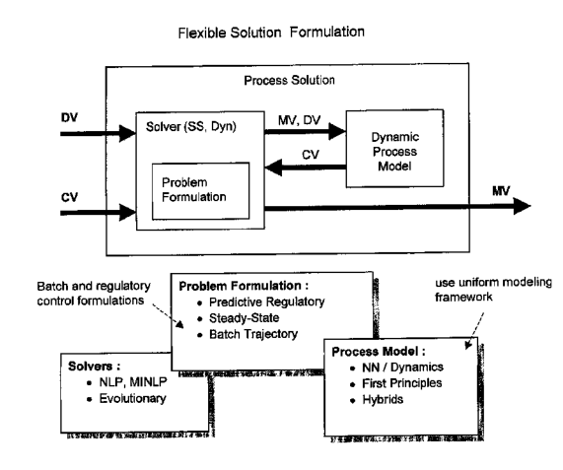

Аналог №3

Названиеразработки: METHOD AND SYSTEM FOR COST ANALYSIS AND BENCHMARKING IN THE HEALTHCARE INDUSTRY

Патент №: US 20040243438A1(США)

Дата приоритета: 02.12.2004 г.

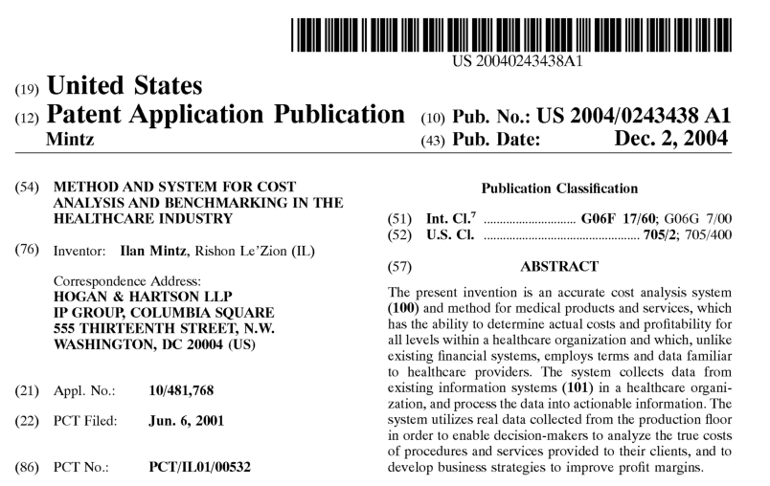

1. In a data communication network having at least one user, a computerized server system for providing activity-based cost-analysis and cost-control services for the healthcare industry, said system having a CPU and storage device, said system comprising:
a data exchange module for allowing the user to upload activity data into said computerized system;
an analytical engine for processing said activity data, in accordance with said organizational structure and said product tree into product cost data.
2. The system of claim 1 further comprising a setup module for allowing a user to define an organizational structure, product cost trees and user administration details.
3. The system of claim 1 further comprising a repository database, the repository database includes healthcare related data including an analyzers list, a healthcare product list and pre-defined product cost trees corresponding to each of the products in said list, wherein the setup means comprising accessibility to said repository database.
4. The system of claim 1 further comprising a setup database coupled to said setup module for storing users organizational structure and customized user product trees.
5. The system of claim 1 further comprising an activity database coupled to said data exchange module for storing users activity data.
6. The system of claim 1 further comprising a data warehouse for storing said product cost data.
7. The system of claim 6 wherein the data warehouse is a multidimensional database.
8. The system of claim 1 wherein a product cost tree includes, in an hierarchical structure, the cost items associated with the production of the product and wherein each of the cost items is associated with a baseline quantity or with a formula for calculating the baseline quantity.
9. The system of claim 1 wherein said organizational structure is defined in terms responsibility centers, workstations and products wherein each product is linked to a workstation and each workstation is linked to a responsibility center.
10. The system of claim 1 wherein said activity data includes consumption data, performance data, item price data and optionally reimbursement data.
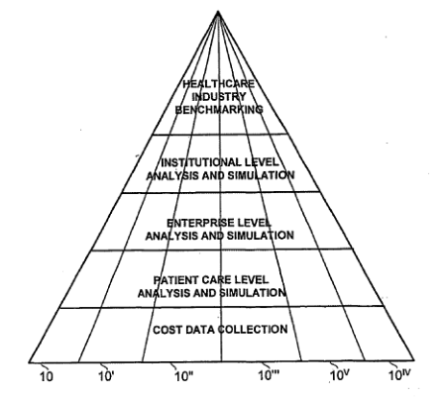
IV. АКТУАЛЬНОСТЬ И СУЩНОСТЬ РАЗРАБОТКИ

Произведение науки «Система удаленного контроля за деятельностью организации «Менеджет» является уникальным продуктом, позволяющим не только управлять и осуществлять контроль за компанией/организацией, оно содержит все формы для введения данных, связанных с внедрением основных и вспомогательных инструментов технологии управления, разработанных Л.РономХаббардом (система HMS – HUBBARDMANAGEMENTSYSTEM), указанных в описании.

Так как вся система построена на этой технологии, был получен код одобрения от правообладателя –
English: WISE International IA 07091501 (английскаяверсия);

Russian: W WISE International IA 07091502 (русскаяверсия).

Произведение науки «Система удаленного контроля за деятельностью организации «Менеджет»переведено на 11 языков.

Механизм использования произведения науки «Система удаленного контроля за деятельностью организации «Менеджет»

Блок «Организующая схема» (картинка 1):
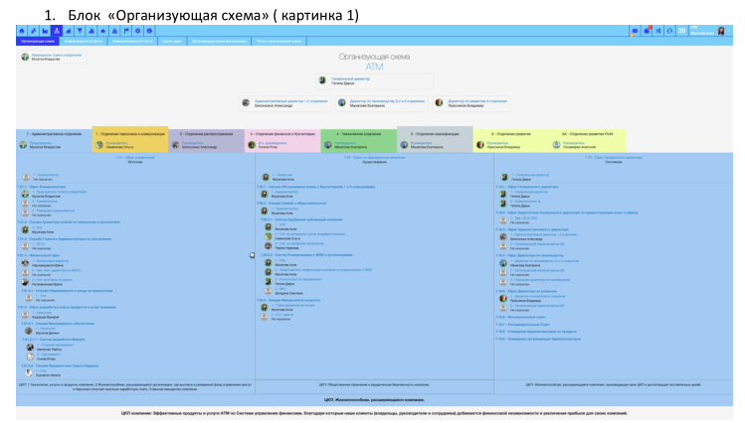
полностью структурирует любую организацию, определяя движение ее потоков и частиц (построение и видение горизонтального и вертикального потока деятельности, существующего положения дел), на которой определяется положение каждого существующего сотрудника организации и его полномочия в этой структуре, которые можно просмотреть в форме поста каждого сотрудника (картинка 2), где определены все его обязанности, коммуникационные линии, статистики, финансы, продукты его поста. Все это - и владелец и топ-менеджмент могут узнать, открыв форму поста на Организационной схеме.
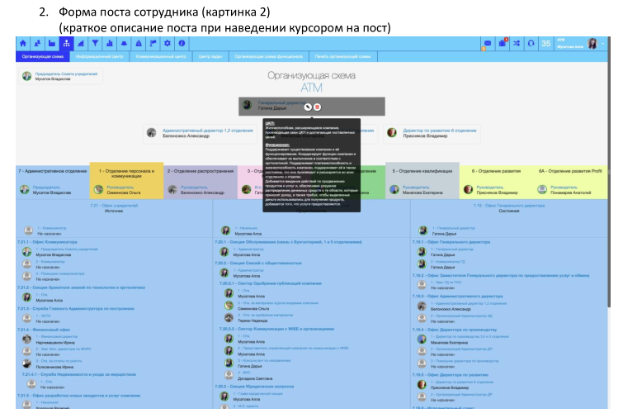

- В заданную форму вносится последовательно в соответствии с потоками деятельности компании описание функционала каждого отделения, существующего в организации с конкретным названием этого отделения и с обозначением ценного конечного продукта, этого отделения.

- Каждое отделение разделяется на три или более отдела (картинка 1).

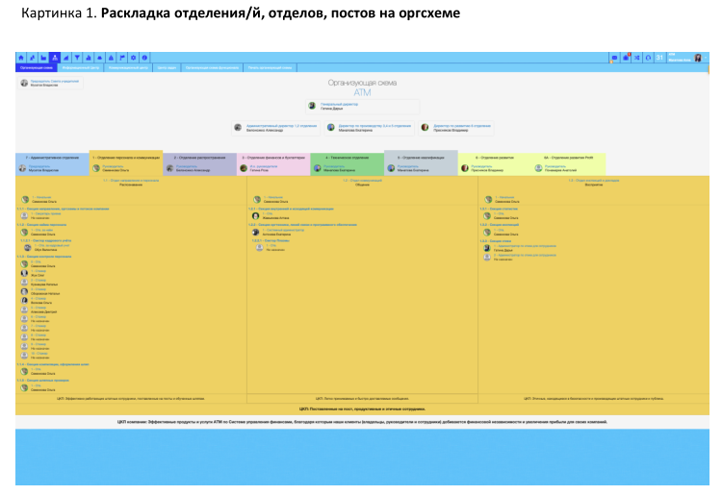
В каждом отделе описывается свой поток деятельности этого отдела, что в итоге отражается в ценном конечном продукте, отображаемом в нижней части отдела.

Каждый отдел имеет ряд определенных ключевых функций, которые отображаются в виде секций и подсекций.

В каждой секции и/или подсекции назначаются ответственные из существующего персонала.

Таким образом, определяется пост, который занимает конкретный сотрудник.

Постановку персонала осуществляют из списка существующих в компании сотрудников, который составлен на начальном этапе работы с этим продуктом (картинка 2).

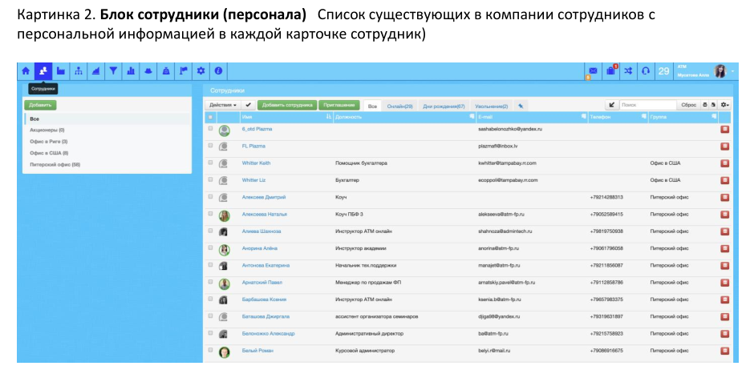
- При нажатии на «ответственного» за каждый конкретно пост на оргсхеме раскрывается описание поста.

- Это описание включает в себя стандартную форму (картинка 3):
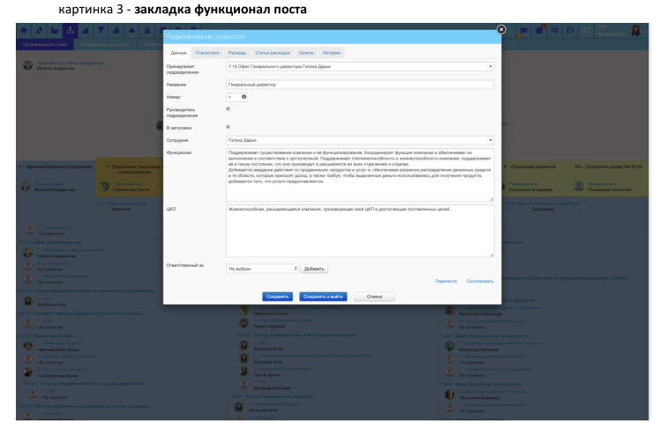
Внеё включены такие закладки:

- шляпы, статистики, коммуникации, расходы - для постоянного использования в своей работе.

- В закладке «шляпы» (картинка 6) сотрудник находит всю оргполитику, относящуюся к его посту и может ее использовать в своей работе на постоянной основе.

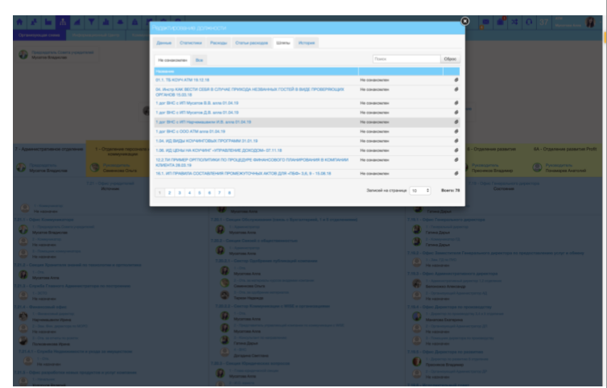

- Войдя в закладку «сообщения» на своем посту (картинки 7-8), он может написать послание на любой пост и прочитать любое сообщение, направленное ему другими сотрудниками, находящимися на оргсхеме компании.
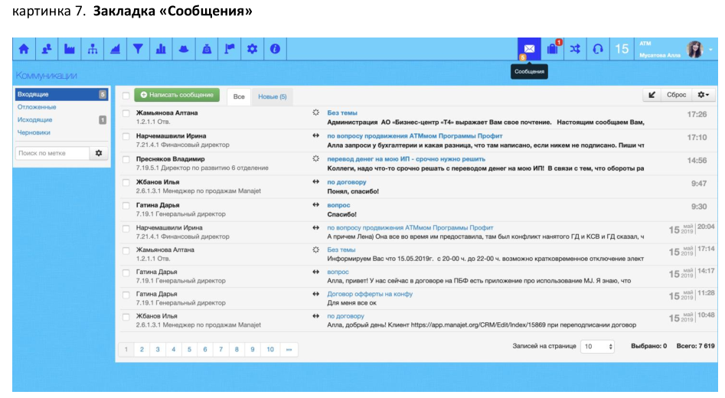

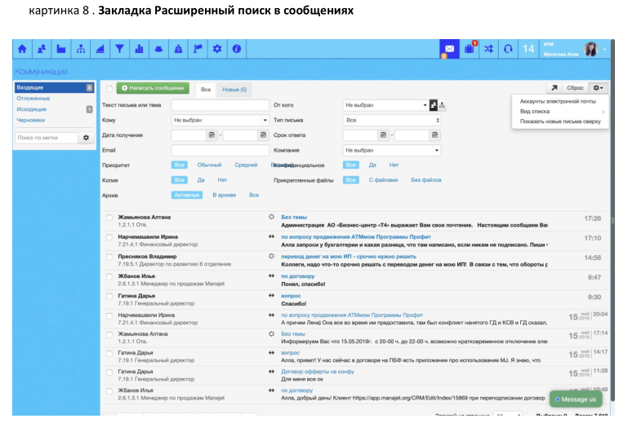

- В закладке - «статистики» (картинка 4) он отображает результаты своей деятельности в интерактивном режиме.

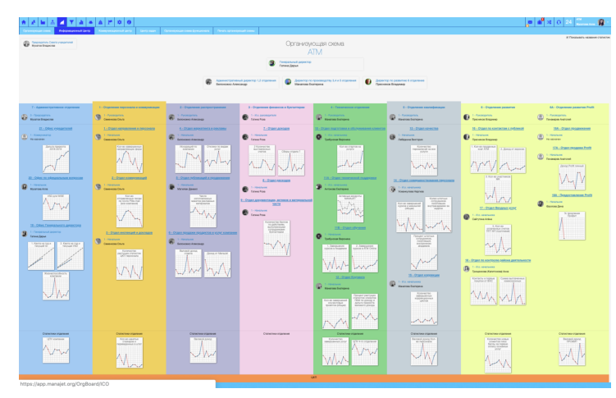
Эти данные с каждого поста собираются в общий информационный центр организации.

- В закладке «расходы» (картинка 5) он направляет заявку на приобретение (об этом подробно в разделе 5 «Финансовое планирование»), а так же посмотреть состояние ранее поданных заявок на приобретение.
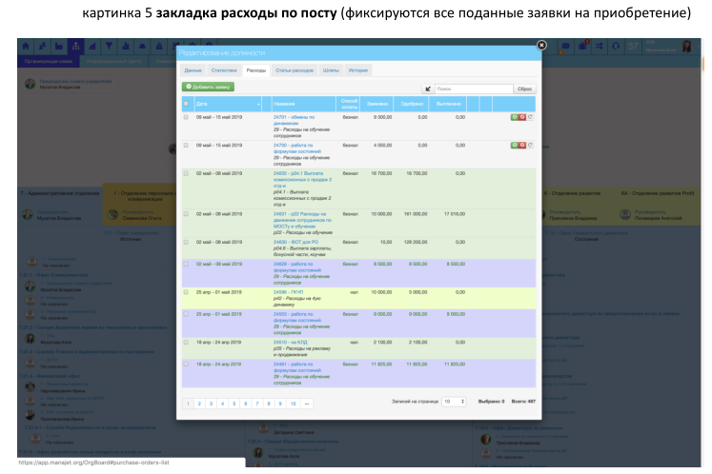

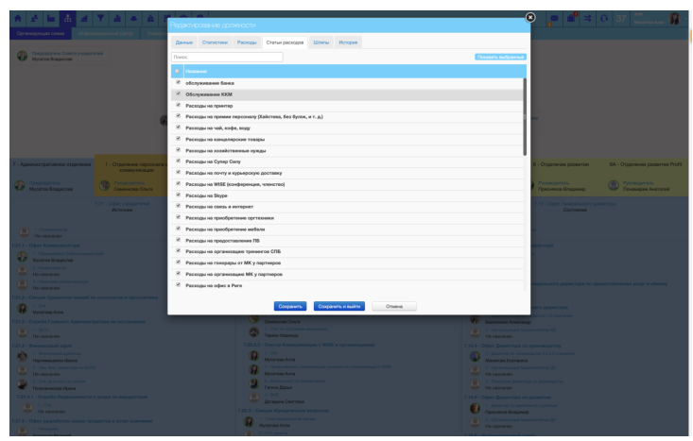

Так же в этой форме существуют поля (картинка 3):
- Подразделение - оно заполняется автоматически при создании общей оргсхемы.

- Номер - присваивается так же автоматически каждому посту на оргсхеме.

- Название - здесь статус подчиненности отображается.

- Функционал - заполняется топ менеджером или владельцем компании, для того чтобы любой в компании знал, что это за пост и что делает на этом посту сотрудник. Это может меняться в зависимости от желания описывающего функции поста.

- ЦКП - ценный конечный продукт- это описание итогового результата, который должен быть получен в результате выполнения функций.

- Конфиденциальность сообщения - отмечается ступень конфиденциальности переписки между сотрудниками.
2. Блок «Информационный центр организации» далее ИЦО (картинка4):
-контроль на основе статистических показателей эффективности каждого сотрудника в отдельности, всех существующих подразделений в организации, и всей организации в целом.

Персонально на посту карточка (Картинка 4) статистик продуктов и подпродуктовпоста и т.д.

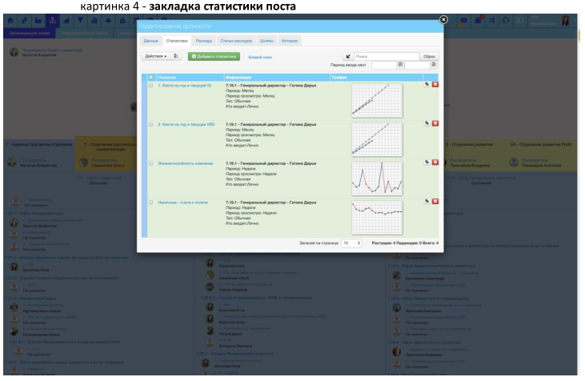

3. Блок «Административная шкала» (картинка 5).
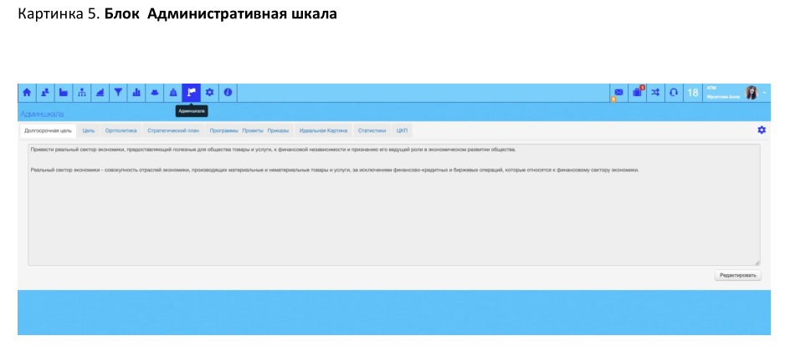
- постановка планов и задач управление и делегирования нижестоящим топ-менеджерам для их реализации, что в свою очередь заменяет отдельные существующие программы, связанные с управлением проектами.

Она включает в себя детальное расписание полной административной шкалы в виде соответствующих закладок:

- Долгосрочная цель
- Цель
- Оргполитика
- Стратегический план
- Программы Проекты Приказы
- Идеальная Картина
- Статистики
- ЦКП

На каждый пост направляется задача, поставленная непосредственно для этого поста и соответствующегосотрудника на этом посту.

Блок «Система коммуникации» позволяет осуществлять полный контроль и внутриорганизационной коммуникации между сотрудниками, ведения и контроля финасово-хозяйственной деятельности между постами и т.д. Это находится на каждом посту в закладке «сообщения» (картинка 7).
Так же в этой форме находятся закладки:
-входящие (те сообщения, которые приходят на пост);

-отложенные (те сообщения, с которыми надо будет поработать дольше);

-исходящие (те, которые отправлены с поста);

-черновики (незаконченные и неотправленные сообщения);

Так же можно посмотреть в закладке все сообщения и отдельно «новые».

Справа в закладке можно использовать «расширенный поиск»(картинка 8),для поиска какого-либо сообщения.

Блок «Финансовое планирование» (картинка 3 (3-1, 3-2 и 3-3)
- позволяет осуществлять управление финансами компании – поступление денежных средств, их расходование, распределение по фондам, поставщикам и т.д.

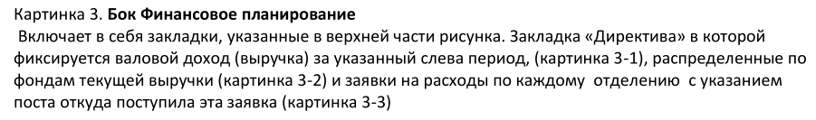

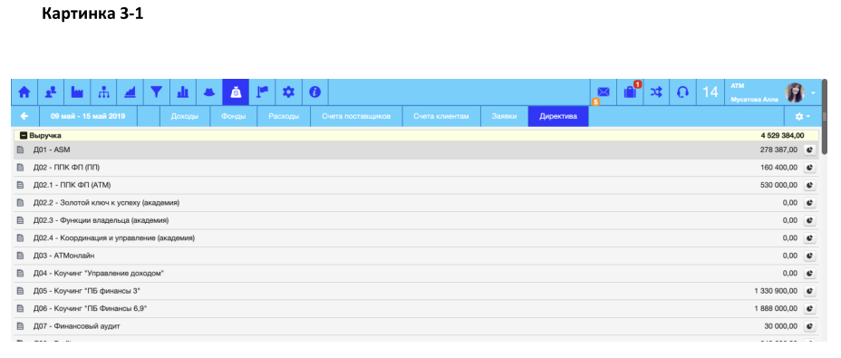

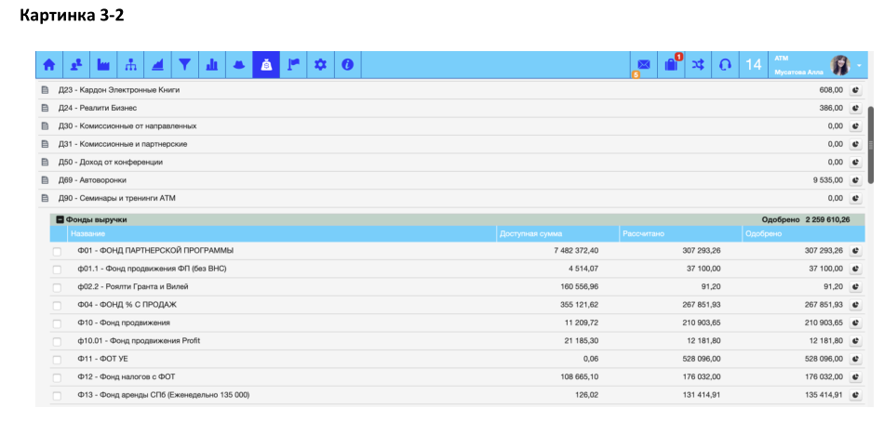

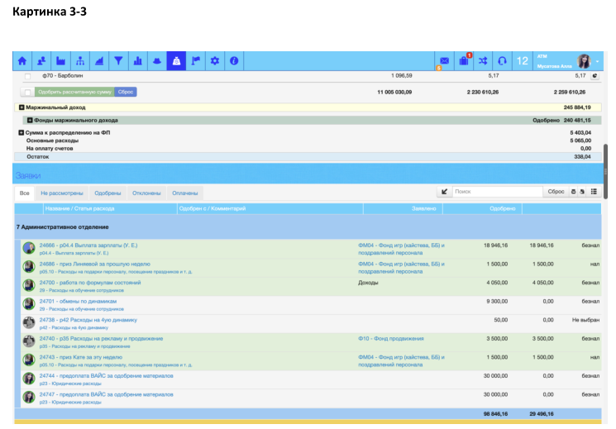

Каждая закладка на картинках носит определенную функцию при Финансовом планировании.

Блок «Персонал» - позволяет вести учет персонала в электронной карточке сотрудника – все его данные, перемещение по постам, функционал его поста, его статистики и т.п. (Картинка 2 и (2-1: персональная карточка сотрудника).
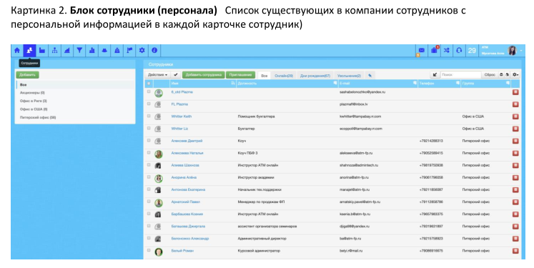
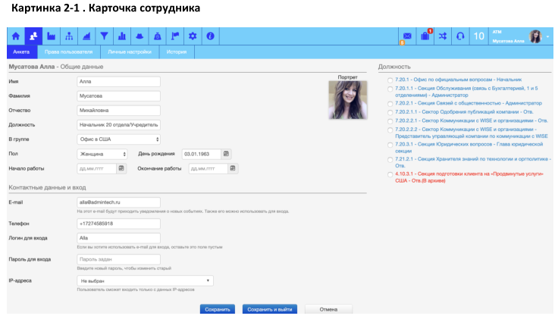

Блок «CRM система» (Картинка 6, 6-1).

– включает в себя весь список клиентов компании, кто хоть когда либо имел контакт с любым сотрудником компании, карточку любого клиента и всю/любую необходимую информацию о каждом клиенте компании - с ведением дел по этому клиенту с кратким/полным описаем действия по нему с указанием даты и события и т.п.

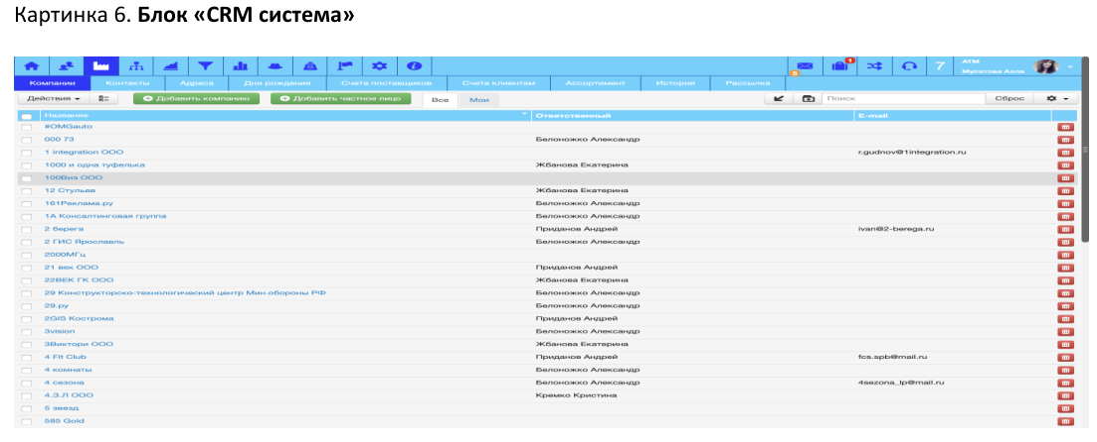

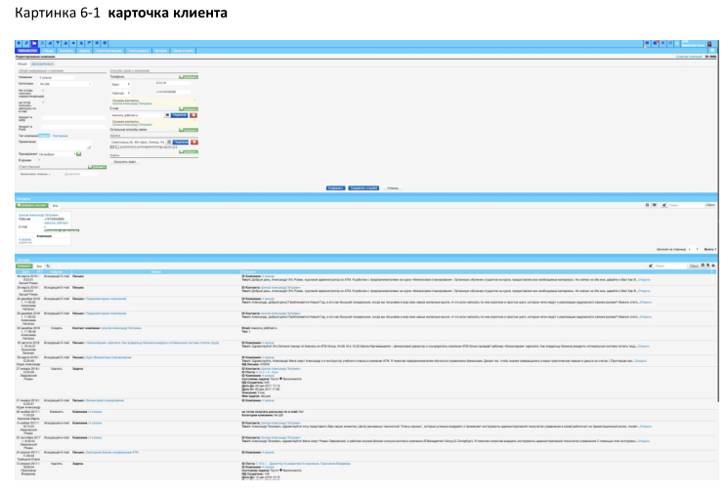

Встроенная воронка продаж каждого продукта компании – позволяет внести информацию о каждом продукте или услуге, которая продается компанией и составить воронку продаж (Картинка 7).

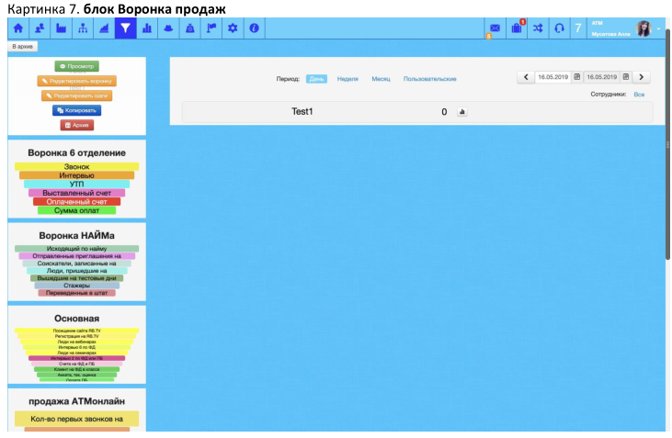

Блок «Плазма» позволяет создать любую отдельную панель управления любым отдельно взятым подразделением или общую панель, на которой можно выводить для контроля в режиме онлайн производственные показатели, по которым владелец хочет видеть прямой контроль или видеть какие-либо текущие показатели деятельности: статистики персонала по отдельности/ статистики подразделения в целом или то и другое и т.п. (картинка 8 и 8-1).

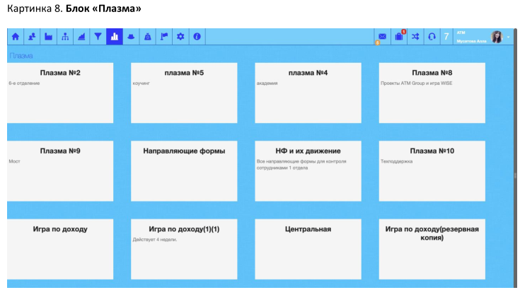

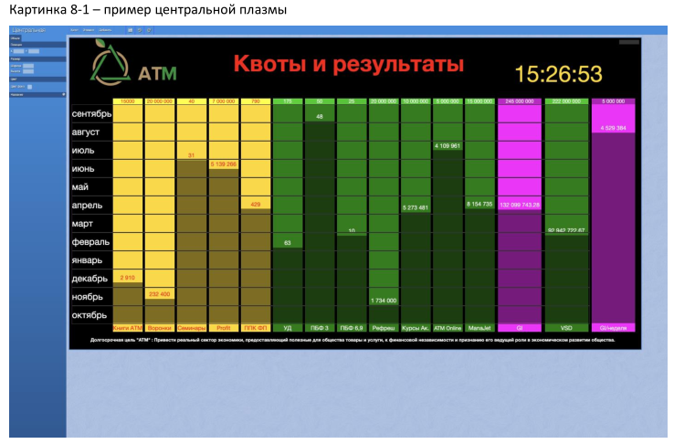

Блок – «Шляпы» позволяет помещать туда все описания постов, обязанностей на постах, техническую информацию об изготовлении продукта или предоставлении услуги, все должностные инструкции каждого поста на организационной схеме, с точным распределением и привязкой к конкретному посту для изучения и т.п. (картинка 9и закладка «шляпы» на посту сотрудника - картинка 6).
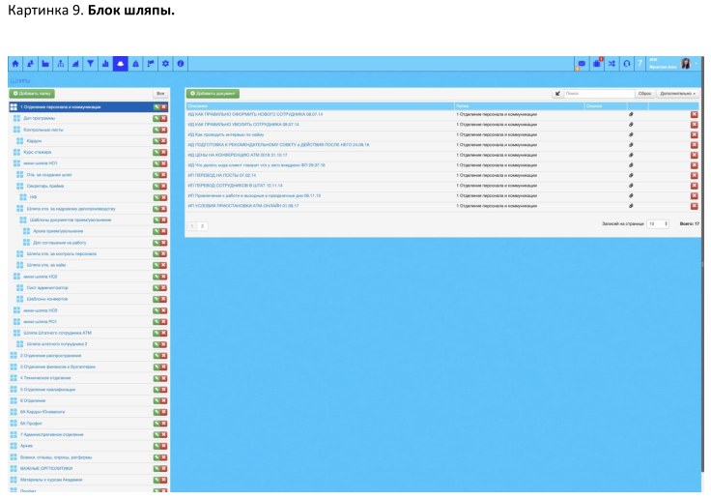
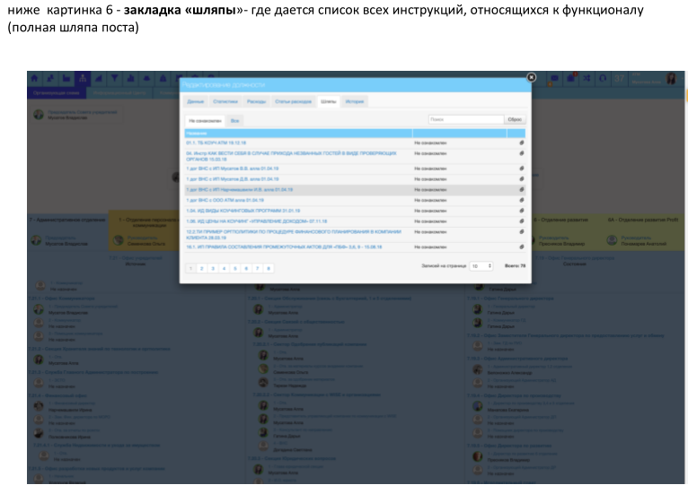

Блок «Направляющие формы»- позволяет управлять потоками взаимодействия частиц в компании (сотрудники, клиенты) и т.п. (Картинки 10-10-2,3).

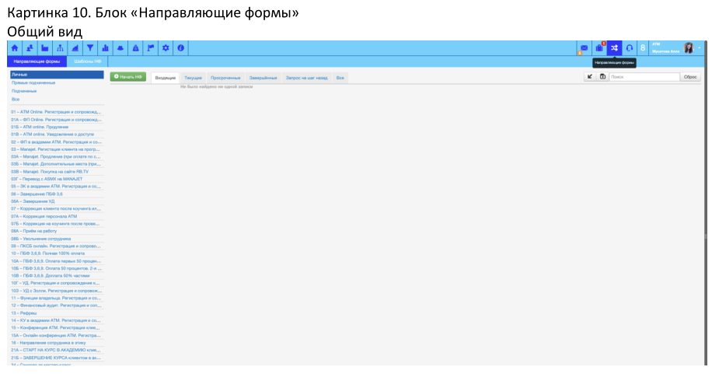

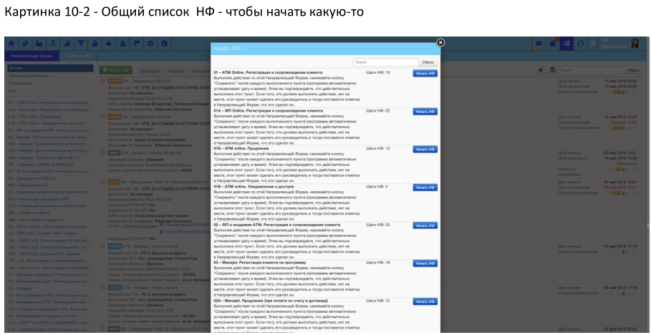

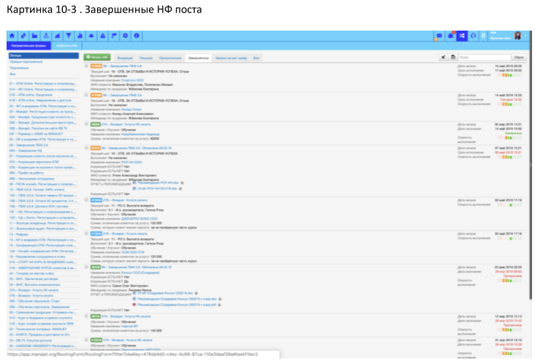

VI. ЮРИДИЧЕСКИЕ ОСНОВАНИЯ

Экспертиза настоящего произведения науки проводилась с учетом следующих международных договоров и национальных нормативно-правовых актов Российской Федерации:

- Бернская конвенция по охране литературных и художественных произведений от 9 сентября 1886 г., дополненная в Париже 4 мая 1896 г., пересмотренная в Берлине 13 ноября 1908г., дополненная в Берне 20 марта 1914г., и пересмотренная в Риме 2 июня 1928 г., в Брюсселе 26 июня 1948 г., в Стокгольме 14 июля 1967 г. и в Париже 24 июля 1971 г, измененная 28 сентября 1979 г.

2. Гражданский Кодекс Российской Федерации Часть 4, от 18 декабря 2006 года № 230-ФЗ.

3. Приказ Минфина России от 27.12.2007 N 153н "Об утверждении Положения по бухгалтерскому учету "Учет нематериальных активов" (ПБУ 14/2007)" (Зарегистрировано в Минюсте России 23.01.2008 N 10975).

4. Международный стандарта финансовой отчетности МСФО № 38 (IAS 38 Нематериальные активы).

5. "Уголовный кодекс Российской Федерации" от 13.06.1996 N 63-ФЗ.

6. Федеральный закон "О науке и государственной научно-технической политике" от 23.08.1996 N 127-ФЗ.

7. Федеральный закон "О развитии малого и среднего предпринимательства в Российской Федерации" от 24.07.2007 N 209-ФЗ.

8. Федеральный закон "О государственной регистрации юридических лиц и индивидуальных предпринимателей" от 08.08.2001 N 129-ФЗ.

VII. ИСТОЧНИКИ ИСПОЛЬЗОВАННОЙ ЛИТЕРАТУРЫ

1. Патент №: US6556974B1Изобретение (США), датаприоритета: 29.04.2003г.,названиеразработки: «METHODFOREVALUATINGCURRENTBUSINESSPERFORMANCE».

2. Патент №:US6934931B2(США), датаприоритета:23.08.2005г., названиеразработки: «SYSTEM AND METHOD FOR ENTERPRISE MODELING, OPTIMIZATION AND CONTROL».

3. Патент №: US 20040243438 A1 (США), датаприоритета:02.12.2004г., названиеразработки: «METHOD AND SYSTEM FOR COST ANALYSIS AND BENCHMARKING IN THE HEALTHCARE INDUSTRY».

4. Бернская конвенция по охране литературных и художественных произведений от 9 сентября 1886 г., дополненная в Париже 4 мая 1896 г., пересмотренная в Берлине 13 ноября 1908г., дополненная в Берне 20 марта 1914г., и пересмотренная в Риме 2 июня 1928 г., в Брюсселе 26 июня 1948 г., в Стокгольме 14 июля 1967 г. и в Париже 24 июля 1971 г, измененная 28 сентября 1979 г.

5. Гражданский Кодекс Российской Федерации Часть 4, от 18 декабря 2006 года № 230-ФЗ.

6. Приказ Минфина России от 27.12.2007 N 153н (ред. от 16.05.2016) "Об утверждении Положения по бухгалтерскому учету "Учет нематериальных активов" (ПБУ 14/2007)" (Зарегистрировано в Минюсте России 23.01.2008 N 10975).

7. Международный стандарта финансовой отчетности МСФО № 38 (IAS 38 Нематериальные активы).

8. "Уголовный кодекс Российской Федерации" от 13.06.1996 N 63-ФЗ (ред. от 06.07.2016).

9. Федеральный закон "О науке и государственной научно-технической политике" от 23.08.1996 N 127-ФЗ (действующая редакция, 2016).

10. Федеральный закон "О развитии малого и среднего предпринимательства в Российской Федерации" от 24.07.2007 N 209-ФЗ.

11. Федеральный закон "О государственной регистрации юридических лиц и индивидуальных предпринимателей" от 08.08.2001 N 129-ФЗ.

VIII. ИНФОРМАЦИЯ ОБ ЭКСПЕРТЕ

Патентный эксперт международного уровня - МуминовСанджарФайзуллаевич, магистр системного анализа, кандидат экономических наук, бизнес-консультант.

Муминов С.Ф., имеет свидетельство Патентного поверенного Республики Узбекистан (приложение № 1), выданное Государственным Патентным Ведомством Республики Узбекистан. Юридическое признание профессионального уровня Муминова С.Ф. в сфере интеллектуальной собственности во всех странах СНГ подтверждается Конвенцией о правовой помощи и правовых отношениях по гражданским, семейным и уголовным делам, принятой в Минске, 22 января 1993 г., в статье 13 "Действительность документов", в которой указано, что:

"1. Документы, которые на территории одной из Договаривающихся Сторон изготовлены или засвидетельствованы учреждением или специально на то уполномоченным лицом в пределах их компетенции и по установленной форме и скреплены гербовой печатью, принимаются на территориях других Договаривающихся Сторон без какого-либо специального удостоверения".

Муминов С.Ф. имеет 18-летний стаж работы в сфере интеллектуальной собственности на территории СНГ, Европы и Ближнего Востока - научные исследования, строительство, медицина, химия, физика, машиностроение, информационные технологии, биология, экономика и т.п. Является экспертом Делового Совета Шанхайской Организации Сотрудничества, Евразийской Экономической Комиссии, членом Национальной Ассоциации Бухгалтеров и Аудиторов, многих профессиональных объединений и общественных организаций.

Муминов С.Ф. является Евразийским Комиссаром по верховенству права и интеллектуальной собственности (Евразийская Организация Экономического Сотрудничества – www.eurasianeconomic.org, штаб-квартиры находятся в Цюрихе, Москве и Пекине, региональные офисы в 50 странах мира).

Муминов С.Ф. оказал услуги по получению правовой охраны более 5 000 объектов интеллектуальной собственности:
- товарные знаки;
- изобретения;
- полезные модели;
- промышленные образцы;
- авторские произведения;
- НИОКР.

В период трудовой деятельности было подготовлено более 1 500 экспертных заключений для более 400 организаций по следующим аспектам:
- о признании результата интеллектуальной деятельности в качестве произведения науки, ноу-хау, наличии действительной коммерческой ценности информации, факта соответствия информации условиям необщеизвестности и необщедоступности информации третьим лицам;
- о наличии результатов, не подлежащих правовой охране в соответствии с нормами действующего законодательства;
- об учете расходов по научно-исследовательским, опытно-конструкторским и технологическим работам ведется обособленно по видам работ, договорам (заказам);
- об обоснованности получения будущих экономических выгод (дохода) в связи с использованием результатов НИОКР для производственных и (или) управленческих нужд;
- об обосновании срока полезного использования объектов интеллектуальной собственности.
Муминов С.Ф. активно привлекается в качестве эксперта к работе антимонопольных и таможенных органов, участвует в апелляционных советах патентных ведомств различных стран, судебных слушаниях.

Персональные контактные данные эксперта:
К.э.н. МуминовСанджарФайзуллаевич
Тел.: + 971 56 577 28 75 (ОАЭ)
+ 7 906 339 55 55 (Россия)
+ 7 777 262 90 40 (Казахстан)
+ 9 998 90 189 69 94 (Узбекистан).

E-майл: ceo@aston-alliance.com

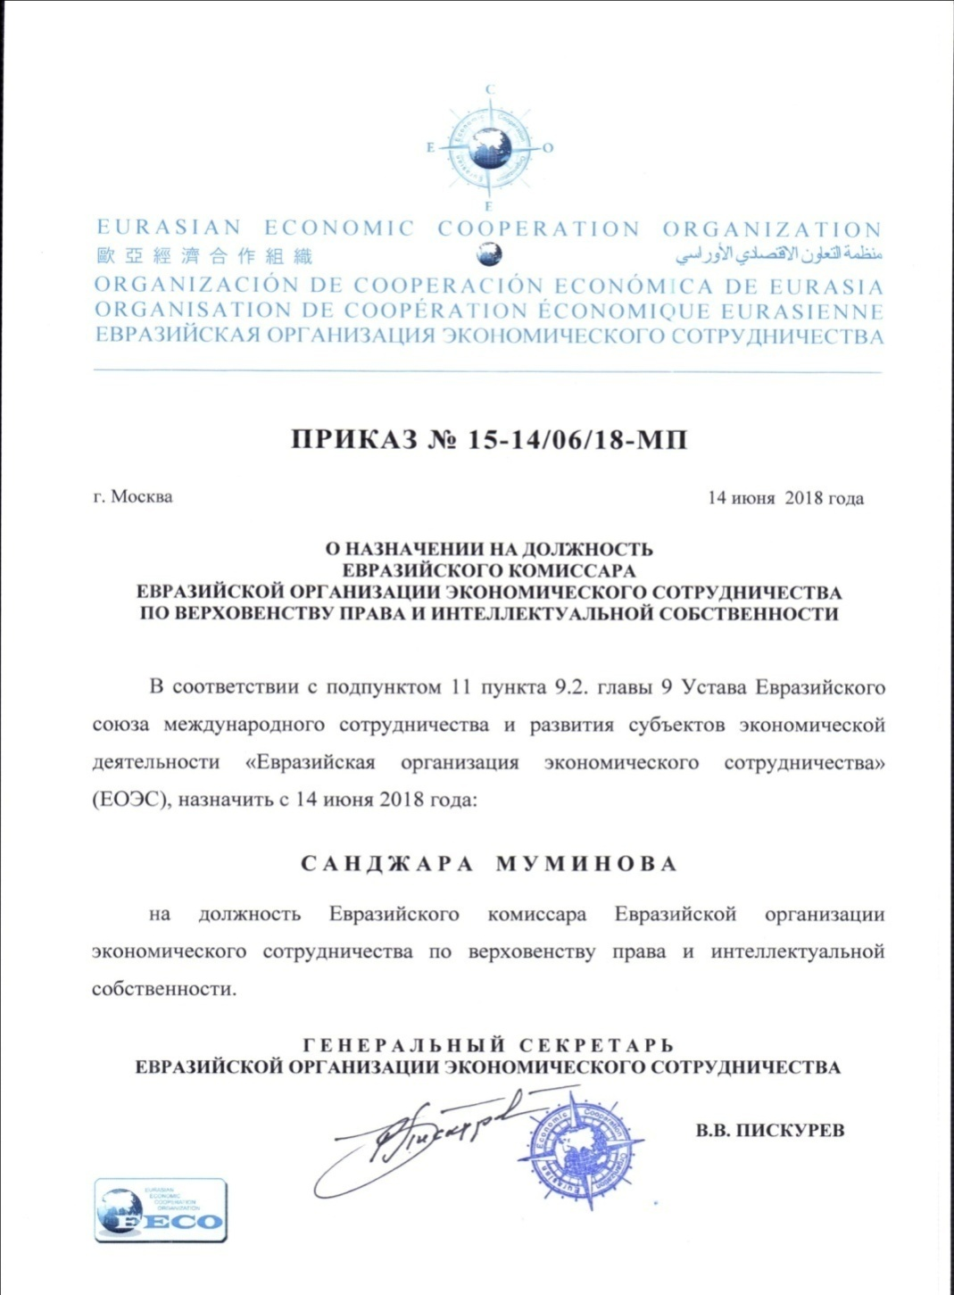

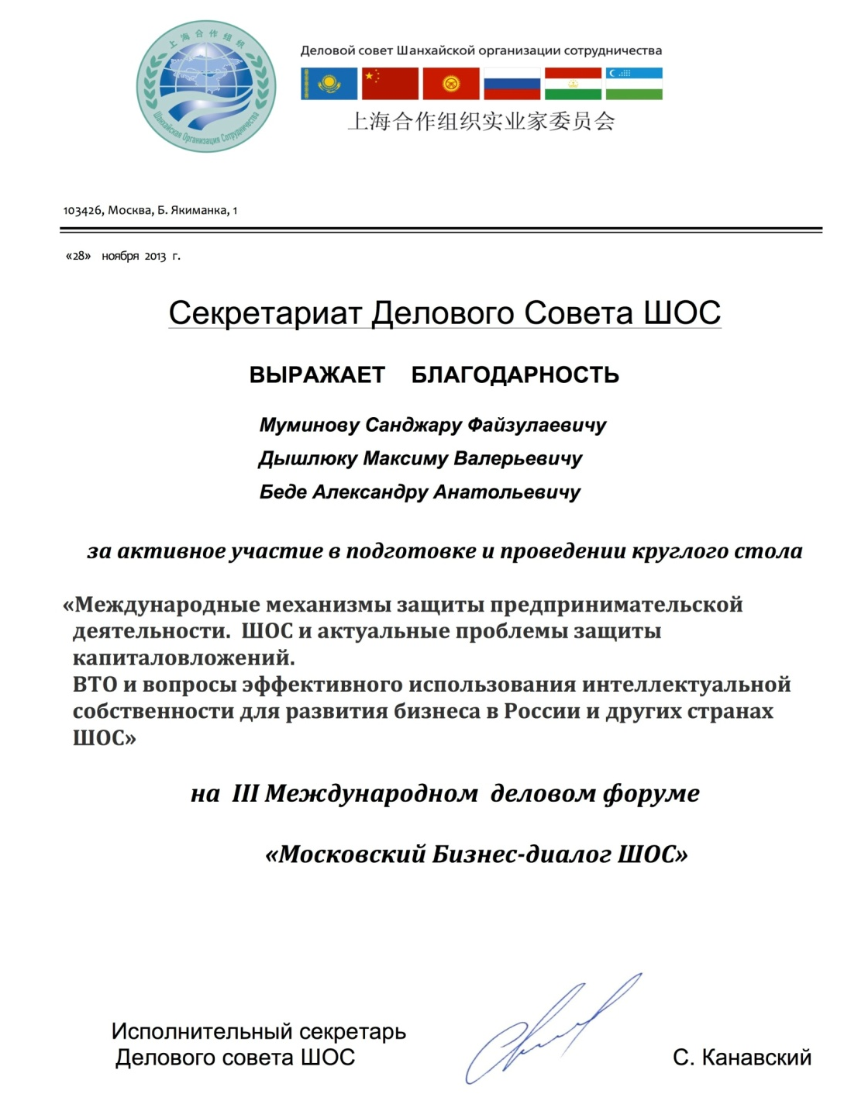

Нотариально заверенная копия перевода на русский язык
Свидетельства Патентного поверенного Республики Узбекистан
Муминова Санджара Файзуллаевича



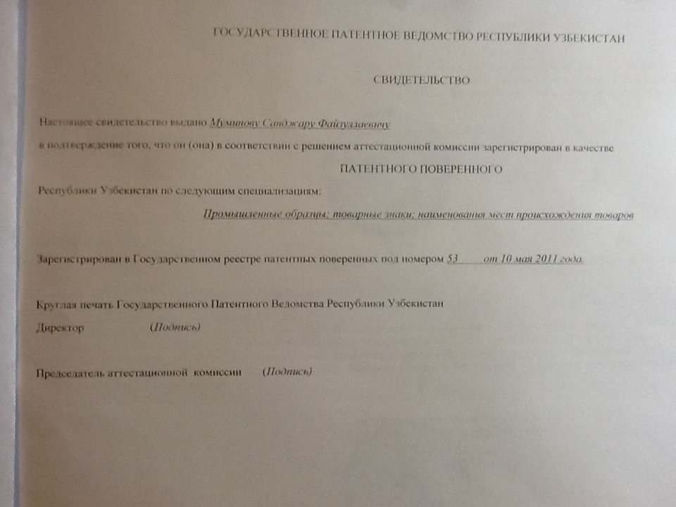

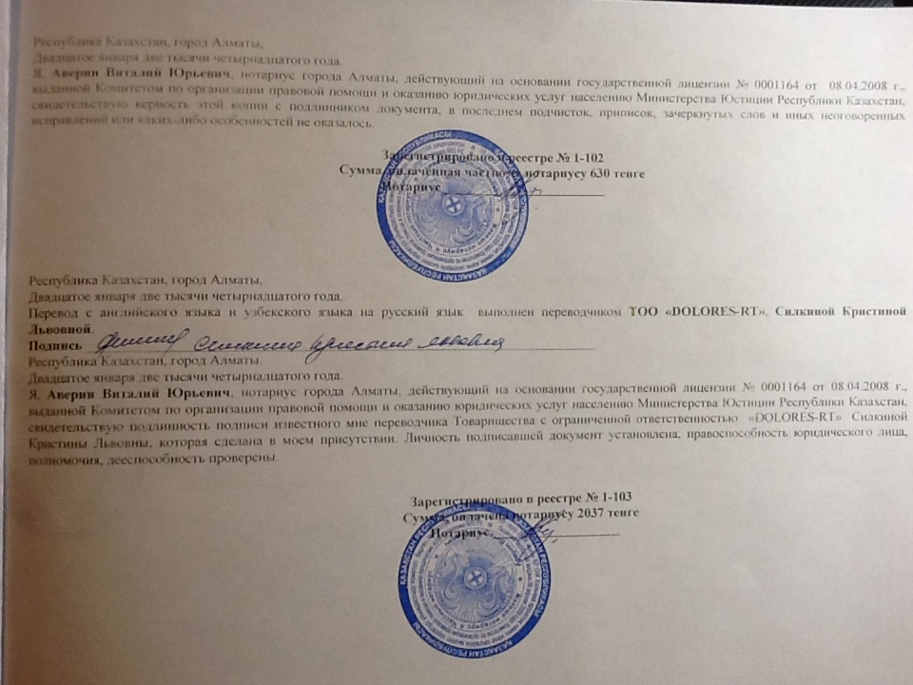


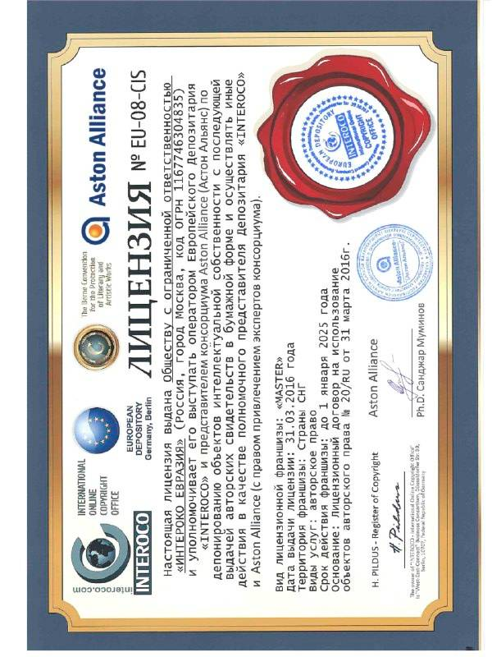

Санджар Муминов - Член Экспертного Совета Секции Права
и Интеллектуальной Собственности Дубайской Силиконовой Долины Правительства ОАЭ
